14.05.2020
Witam Was serdecznie Zajączki i Rodzice!!!!

Na dobry początek trochę zabawy przy muzyce
https://www.youtube.com/watch?v=935UBEm0gg0

Dzisiaj porozmawiamy o Europie i o krajach należących do Unii Europejskiej.
Europa to kontynent w którym znajduje się nasza ojczyzna Polska.
Sąsiadujemy z innymi państwami. Pola tych państw wyznaczone są przez granice.

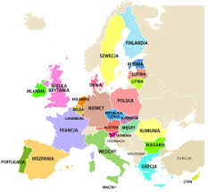

1. Zapraszam do obejrzenia filmiku o Unii Europejskiej
https://www.youtube.com/watch?v=h58YVP1Zvmw

2. A tak wygląda Flaga Unii Europejskiej- spróbujcie na niej policzyć wszystkie gwiazdki.

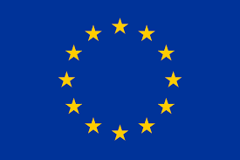

3.Wysłuchajcie hymn Unii Europejskiej-
"Oda do radości" - Ludwiga van Beethovena
https://www.youtube.com/watch?v=cud7I8o0Jns

4. Praca plastyczna
Jeżeli podoba się Wam ten pomysł, macie chęć i potrzebne materiały plastyczne -zapraszam do wykonania plakatu.

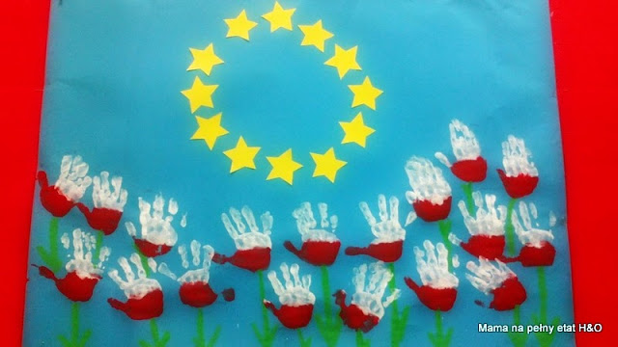

Karty pracy na dziś
4-latki cz.2 s.46, 47
5-latki cz.4 s.34, 35
Dla chętnych Zajączków- spróbujcie ułożyć puzzle
https://puzzlefactory.pl/pl/puzzle/graj/dla-dzieci/234953-flaga-unii-europejskiej
I to tyle na dzisiaj- do zobaczenia jutro. Trzymajcie się !!!!!!!!
Pozdrawiamy --p. Beata i p. Marzena

